資本蓄積の発展過程における利潤率の傾向的低下の法則について
2350011 岡田陸史
はじめに
生産過程において剰余価値のすべてを資本家が自身の消費に用いることによって次期の生産過程でも同じ額の資本を用いて同じ規模の生産を繰り返すことを単純再生産とマルクスは定義した。この単純再生産に対し、資本家が得た剰余価値の一部を追加投資に用い、生産規模の拡大を行う場合を拡大再生産といい、マルクスはこの追加投資のことを資本蓄積と呼んだ。資本蓄積の発展過程において得られる利潤は傾向的低下が見られる。これについてまとめていく。
利潤とは
そもそも、利潤とは何か。マルクスは『資本論』において次の様に定義している。「かように前貸しされた総資産の所産と観念されたものとしては、剰余価値は、利潤という転化された形態を与えられる。¹」これを佐々木は『マルクス資本論第3巻』で次のように解説している。商品価値に含まれる生産手段価値と労働力価値が共に費用価格として現象することにより、商品価値や剰余価値の形成メカニズムが押し隠され、商品価値のもう一つの応訴である剰余価値も単なる「商品の費用価格を超える商品価値の超過分」として現象する。そしてこれにより、本来労働者が生み出した剰余価値が資本家が生産のために前が下総資本の全体から生み出されるものとして現象する。
利潤Pは商品価値W、不変資本C、可変資本V、剰余価値M、費用価格Kを用いて次のように表すことができる。
W=C+V+M=K+P
P=W-K
変形すると、利潤とは商品価格から費用価格を引いた残りともいえる。
利潤率について
利潤について確認を終えたため、利潤率について考える。資本主義社会では、資本家たちは利潤を求めて生産を行う。こととき、そもそも利潤量と利潤率（利潤総額を等価総資本で除した割合）が重要となってくる。この利潤率P’は、剰余価値を可変資本で除して求められる剰余価値年率（M’）と資本の回転数（Ｎ）を用いて、以下のように表現される。
P’=M/(C+V)=M’・N・V/(C+V)
ここから利潤率が3つの概念に依存していることがわかる。①剰余価値率、②資本が労働力購入に投下した資本部分と原材料・機械などの生産手段購入に投下した構成割合としての資本の構成、③資本が生産し流通する時間の尺度としての資本の回転時間、この3つだ。
資本構成の高度化
市場が成熟していくと、資本構成(C/V)が変化していく。不変資本の価値量が増大し、(C/V)の値も比例し増大する。利潤率、つまり(P’=M/(C+V)=M’・N’・V/(C+V))は、不変資本の増大によって値は小さくなる。
つまり、資本主義社会において市場での生産と交換が何周も行われるまで発展がされると、資本家は剰余価値を生産過程へ再投資を行う。この資本の蓄積とそれによる生産力の発展は、労働者一人あたりの生産手段でもある不変資本が増大し、したがって(C/V)の値を増大させる。これを資本構成の高度化という。
不変資本が一定の状態で、資本の有機的構成が1/1から2/1に高度化した場合、利潤率は次のように表せる。
(1)1/1の時…P’₁=M/(C+1V)
(2)2/1の時…P’₂=M/(C+2V)
具体的に考えるために、不変資本が50で可変資本が100ならば、剰余価値は50と置けるため、次のように表せる。
(1)1/1の時…P’₁=50/(50+1・100)
=50/150
=1/3
(2)2/1の時…P’₂=50/(50+2・100)
=50/250
=1/5
したがって、資本の有機的構成をｘ/1とすると、次のようなグラフを描ける。
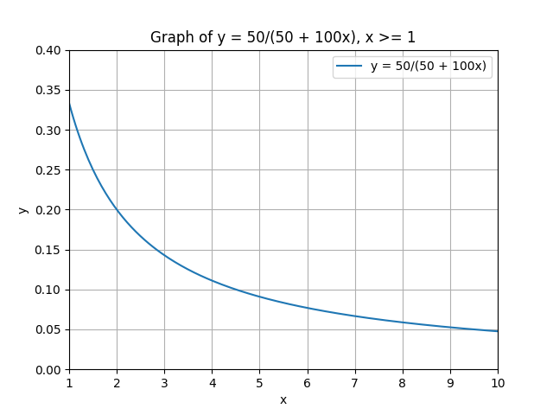
このように資本の高度化が進めば進むほど、利潤率（グラフではy）が小さくなっていく。この時、可変資本である労働力は変化しないとし、それ故に剰余価値の値も変化しない。
利潤率の低下に対して、資本家が取る動きとして、①労働強化・労働日の延長、②賃金切り下げ、③非正規の労働者や失業者相当の低賃金労働力の利用、④外国貿易の利用による安価な製品の輸入、等が挙げられる。①、②、③に関しては、生産費用である労働あたりの賃金を下げる方法であり、④リカードの提唱した『比較生産費説』のような国際分業を行い、安価に製品を買う方法だ。以上の利潤率低下に反対に作用する要因と利潤量増加の必然的関連のことを「利潤率の傾向的低落の法則」という。
結論
利潤率の傾向的低落の法則の上で資本家たちは利益を追求しなければならないのが資本主義の怖いところだ。勝てなければ淘汰され、資本家も賃労働者として吸収されてしまうのだから。「収穫逓増」という現代経済学の概念がある。生産力の発展による商品の供給量の増大に伴い、商品1個当たりの価値が下がるという概念だ。つまり、資本主義社会下では、我々が知っての通り大量生産が前提の社会なのだ。資本家からすれば、大量生産することで1個当たりの価値は下がっても、絶対的な利潤量は大きくなる。19世紀、20世紀まではこれでよかった。というのも、19世紀は帝国主義、20世紀はグローバル化が進む中で、市場が拡大していったからだ。
だが、現在はどうか。貿易のグローバル化、より賃金の安い地域での大量生産は、限界を迎えている。新興市場であった中国やインドはもはや経済大国と言っても良いGDPを生みだしている。市場を拡大し、大量生産・大量消費を行えば、利潤率が低落しても、利潤全体は増え続けるという考えは、もはや神話となっている。
2080字
〈参考文献〉
増田壽男・沢田幸治、『現代社会と経済学』、2007年
マルクス、『資本論（六）』、岩波文庫、1969年
佐々木隆治、『マルクス資本論』、角川選書、2018年
佐々木隆治、『マルクス資本論第3巻』、角川選書、2024年
〈引用〉
1．マルクス、『資本論（六）』、岩波文庫、1969年、p55

